УЧРЕЖДЕНИЕ ОБРАЗОВАНИЯ
«МИНСКИЙ ГОСУДАРСТВЕННЫЙ КОЛЛЕДЖ ЦИФРОВЫХ ТЕХНОЛОГИЙ»

Специальность: 5-04-0612-02
«Разработка и сопровождение программного обеспечения информационных систем»
ПОЯСНИТЕЛЬНАЯ ЗАПИСКА
РАЗРАБОТКА ПРИЛОЖЕНИЯ «SKIFIELD»
МГКЦТ КП75МС.001102.081 ПЗ
Автор проекта ()

Руководитель проекта (Д.А.Федкевич)

2024
УЧРЕЖДЕНИЕ ОБРАЗОВАНИЯ
«МИНСКИЙ ГОСУДАРСТВЕННЫЙ КОЛЛЕДЖ ЦИФРОВЫХ ТЕХНОЛОГИЙ»

УТВЕРЖДАЮ
Председатель цикловой комиссии
___________________________
__________________ 2024 г.

ЗАДАНИЕ
по курсовому проекту (курсовой работе)

Обучающейся
(фамилия, собственное имя, отчество (если таковое имеется)
курса 2 учебной группы
по учебному предмету, модулю Основы алгоритмизации и программирования
Тема курсового проекта (курсовой работы) Разработка приложения
Исходные данные
Техническое задание: Разработать программу обработки файла, состоящего из структур (классов). Предусмотреть вывод на экран пользовательского меню, содержащего следующие пункты: создание файла; просмотр содержимого; корректировка (добавление новых данных или удаление); обработка (выполнение индивидуального задания); выход.
Индивидуальное задание: Добавление, редактирование и сохранение информации. Поиск по заданным критериям. Формирование отчетов по критериям, введенными пользователем. Подсчет необходимой информации.

Содержание курсового проекта (курсовой работы)

Пояснительная записка

Содержание разделов | Срок выполнения
Введение 1. Постановка задачи | 01.03
2. Вычислительная система 3. Проектирование задачи | 22.03
4. Описание программного средства 5. Методика испытаний | 10.04
6. Применение | 10.05
Заключение. Список использованных источников | 29.05

Графическая (практическая) часть курсового проекта (курсовой работы)
Лист – 1 Функциональная модель
Лист – 2 Модель размещения данных

Дата выдачи 20 февраля 2023 г.
Срок сдачи 6 июня 2023 г.

Руководитель
курсового проекта
(курсовой работы) ___________ Д.А. Федкевич
^{(подпись)} (инициалы (инициал собственного имени), фамилия)

Подпись обучающегося

Содержание

Введение 4
1 Постановка задачи 5
1.1 Организационная сущность задачи 5
1.2 Функциональная модель 5
1.3 Входные данные 6
1.4 Выходные данные 7
2 Вычислительная система 8
2.1 Используемые технические средства 8
2.2 Инструменты разработки 8
3 Проектирование задачи 10
3.1 Организация данных 10
3.2 Концептуальный прототип 10
3.3 Функции: логическая и физическая организация 13
4 Описание программного средства 21
4.1 Общие сведения 21
4.2 Функциональное назначение 21
4.3 Процедуры и функции 21
4.4 Организация хранения данных 22
5 Методика испытаний 23
5.1 Технические требования 23
5.2 Демонстрационный пример использования 23
6 Применение 26
6.1 Назначение программы 26
6.2 Справочная система 26
Заключение 27
Список использованных источников 28
Приложение А 29
Приложение Б 35

ВВЕДЕНИЕ
Актуальность управления аэропортом относится к времени, когда в истории появился первый пассажирский авиарейс. Первые полёты пассажирских самолётов совершались в 1915-1925 годах. В современном мире самолёты выступают как самое быстрое средство для передвижения на далёкие расстояния, а аэропорты – предоставляют возможность ими воспользоваться.
В современных аэропортах управление рейсами играет ключевую роль в обеспечении безопасности и эффективности авиационных перевозок. В рамках данного курсового проекта было решено разработать приложение «AirField», предназначенное для управления рейсами в аэропорте.
Для комфортного и быстрого использования приложения пользователем реализован поиск интересующего рейса по следующим параметрам: дата, место отправки, место назначения, цена. Также пользователь может изучить все аспекты интересующего рейса: включено ли питание, количество мест первого и эконом классов.
Основными преимуществами разрабатываемого приложения являются его простота использования, надежность. «AirField» является функциональным и эффективным инструментом, который позволит ускорить работу и сэкономить время операторов аэропортов. Приложение предоставляет возможности редактирования, добавления и удаления рейсов.

1 Постановка задачи

1.1 Организационная сущность задачи
Целью данного курсового проекта является создание консольного приложения на тему «Аэропорт, управление рейсами». Чтобы создать данную программу необходимо исследовать предметную область.
Предметная область данной задачи будет включать в себя перечень доступных рейсов, цену билетов, количество мест, включено ли питание, время полета.
Данная программа будет выполнять следующие функции:
- производить поиск по интересующим параметрам;
- сортировать рейсы по различным критериям;
- предоставлять администратору возможность манипулирования рейсами.
В настоящее время подобные программные приложения используются в аэропортах, однако зачастую интерфейс таких приложений очень перегружен, что снижает эффективность и скорость работы диспетчеров и усложняет взаимодействие клиента и аэропорта.

1.2 Функциональная модель
В данной главе представлена функциональная модель разрабатываемого программного продукта для управления рейсами. Функциональная модель определяет основные функции, которые выполняет «AirField», а также входные и выходные данные.
Основные функции приложения:
- создание рейсов: администратор имеет возможность добавлять новые рейсы, путём ввода всей необходимой информации: пункт отправления, пункт назначения, время и дата вылета, цена билетов эконом и первого классов, включено ли питание, количество мест эконом и первого классов;
- редактирование рейсов: администратор имеет возможность изменять информацию об уже существующих рейсах;
- удаление рейсов: администратор может удалить рейс из списка существующих рейсов;
- просмотр списка рейсов: пользователь может просматривать список доступных рейсов с возможностью поиска и сортировки по различным критериям;
- регистрация нового пользователя: возможность добавления нового пользователя в список уже существующих;
- изменение данных пользователя: пользователь может изменить фамилию, имя, отчество и пароль в личном кабинете.
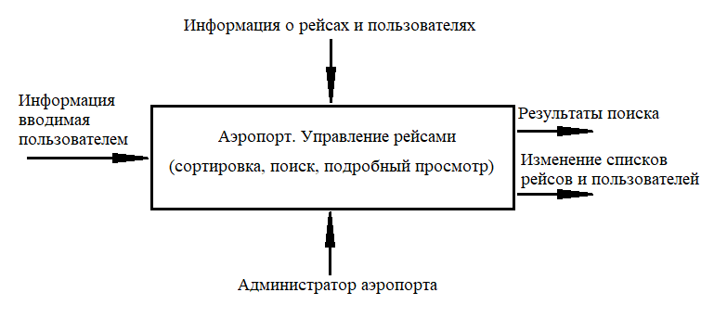
Рисунок 1.1 – Функциональная модель

1.3 Входные данные
Входными данными будут являться информация о рейсе, новом пользователе или критерии для поиска интересующего рейса.
Администратору представлена возможность добавления новых рейсов в базу.
Входные данные для базы рейсов представлены в таблице 1.1.
Пользователю представлена возможность зарегистрироваться в приложении и при надобности изменить данные своего аккаунта.
Входные данные для регистрации пользователя представлены в таблице 1.2.
Таблица 1.1 – Входные данные рейса
Имя поля | Тип поля | Размер поля | Назначение поля
Пункт отправки | string | 19 | Пункт отправки
Пункт назначения | string | 19 | Пункт назначения
Время вылета | string | 5 | Время вылета
Дата вылета | string | 10 | Дата вылета
Цена эконом класса | int | 5 | Цена 1 билета эконом класса
Цена первого класса | int | 5 | Цена 1 билета первого класса
Питание | bool | 1 | Включено ли питание
Количество мест эконом класса | int | 3 | Количество мест эконом класса
Количество мест первого класса | int | 3 | Количество мест первого класса
Таблица 1.2 – Входные данные при регистрации пользователя
Имя поля | Тип поля | Размер поля | Назначение поля
Имя | string | 20 | Имя пользователя
Фамилия | string | 20 | Фамилия пользователя
Отчество | string | 20 | Отчество пользователя
Логин | string | 30 | Логин пользователя
Пароль | string | 30 | Пароль пользователя

1.4 Выходные данные
К выходным данным можно отнести информацию, которая предоставляет пользователю в результате действий, произведенных в программе.
Например, после использования сортировки, поиска по параметрам или при просмотре подробной информации о рейсе. Вид результата поиска по параметру «Пункт отправления» со значением «Минск» и подробным просмотром информации о рейсе под номером 1 представлен на рисунке 1.2.
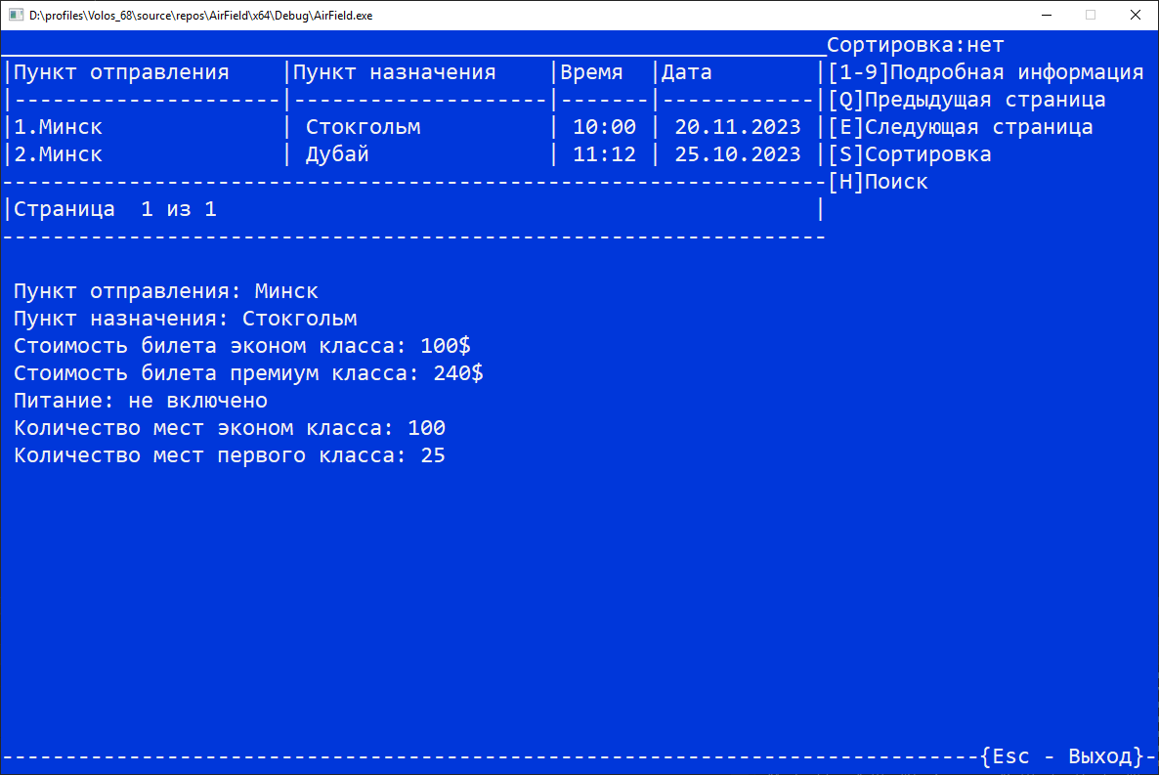
Рисунок 1.2 – Результат поиска

2 Вычислительная система

2.1 Используемые технические средства
Программное приложение не будет требовать инсталляции. Для того, чтобы воспользоваться «AirField», необходимо скопировать каталог с программой на жесткий диск. Чтобы создать ярлык на рабочем столе для более быстрого доступа к программе, необходимо нажать правой кнопкой мыши на «AirField», в контекстном меню выбрать пункт «Отправить», затем на «Рабочий стол (создать ярлык)».

2.2 Инструменты разработки
«AirField» разрабатывалось в операционной системе Microsoft Windows 10, средой разработки послужила программа Microsoft Visual Studio 2019.
Microsoft Visual Studio 2019 – это интегрированная среда разработки от Microsoft, предназначенная для создания различных приложений, включая приложения для Windows, веб-приложения, мобильные приложения, игры и многое другое.
Visual Studio 2019 предоставляет разработчикам широкий набор инструментов, функций и ресурсов для упрощения процесса разработки и повышения производительности. Вот некоторые основные характеристики и возможности Visual Studio 2019:
- множество поддерживаемых языков: Visual Studio 2019 поддерживает различные языки программирования, включая C#, Visual Basic.Net, C++, F#, Python, JavaScript, TypeScript и другие. Это позволяет разработчикам выбирать наиболее подходящий язык для своих проектов;
- разнообразные проектные шаблоны: Visual Studio 2019 предлагает широкий выбор проектных шаблонов для различных типов приложений. Это включает шаблоны для создания консольных приложений, веб-сайтов, служб Windows, мобильных приложений и многого другого. Шаблоны упрощают начало работы и предлагают базовую структуру проекта;
- отладка и проектирование: Visual Studio 2019 предлагает мощные инструменты отладки, которые помогают разработчикам искать и исправлять ошибки в своем коде. Он также обеспечивает возможности профилирования для анализа производительности приложений и оптимизации их работы;
- интеграция с различными платформами и сервисами: Visual Studio 2019 интегрирован с различными платформами и сервисами, такими как Microsoft Azure, Git, Docker и многими другими. Это обеспечивает простоту развертывания приложений, контроль версий кода и совместную работу в команде;
- расширяемость: Visual Studio 2019 поддерживает расширения, которые позволяют разработчикам добавлять дополнительные функциональные возможности и инструменты. Существует широкий выбор расширений, разработанных сообществом разработчиков или сторонними компаниями.
Visual Studio 2019 доступен в нескольких редакциях, включая Community (бесплатная версия для некоммерческого использования), Professional (профессиональная версия для коммерческого использования) и Enterprise (расширенная версия для больших команд и предприятий).

Проектирование задачи

3.1 Организация данных
Проведя анализ возможных вариантов организации данных, было решено хранить данные в виде структур, ведь такой вид хранения данных позволяет реализовать инкапсуляцию. Были выделены следующие структуры данных:
- структура fullName, хранящая имя, фамилию и отчество;
- структура user, которая унаследовала поля структуры, а также хранящая логин и пароль пользователя;
- структура airFlight, хранящая всю информацию о рейсах.
Все данные хранятся в виде нескольких файлов с расширением «data», запись в которые будет производиться по одной структуре.
Чтение из файлов пользователей и рейсов реализовано отдельными функциями, которые считывают строки из файла, затем разбивают строки на поля объектов структур, после чего готовые объекты записываются в вектора для дальнейшей работы с данными.
Запись в файлы автоматически происходит при регистрации пользователя, редактирования данных пользователя, создании, удалении и изменении рейсов.

3.2 Концептуальный прототип
Концептуальный прототип представляет собой описание интерфейса доступного пользователю «AirField» - системы меню, диалоговых окон и элементов управления. При открытии приложения пользователю будет предоставлено меню, состоящее из 3 пунктов: «Войти в учетную запись», «Войти как администратор», «Зарегистрироваться», вид главного меню представлен на рисунке 3.1.

Рисунок 3.1 – Вид главного меню
При переходе по первым двум пунктам пользователю будет предоставлена возможность ввода логина и пароля для входа в свой аккаунт или аккаунт администратора. Вид окна ввода логина и пароля представлен на рисунке 3.2.

Рисунок 3.2 – Вид окна авторизации
В результате успешной авторизации пользователя при входе в учётную запись программа предложит выбор из 3 пунктов: «Просмотр доступных рейсов», «Личный кабинет» и «Просмотр забронированных рейсов». При переходе по 1 пункту меню пользователю будет предоставлена таблица со всеми доступными рейсами, а также возможности сортировки, поиска и просмотра дополнительной информации по интересующему рейсу. Вид окна «Просмотр доступных рейсов» представлен на рисунке 3.3.
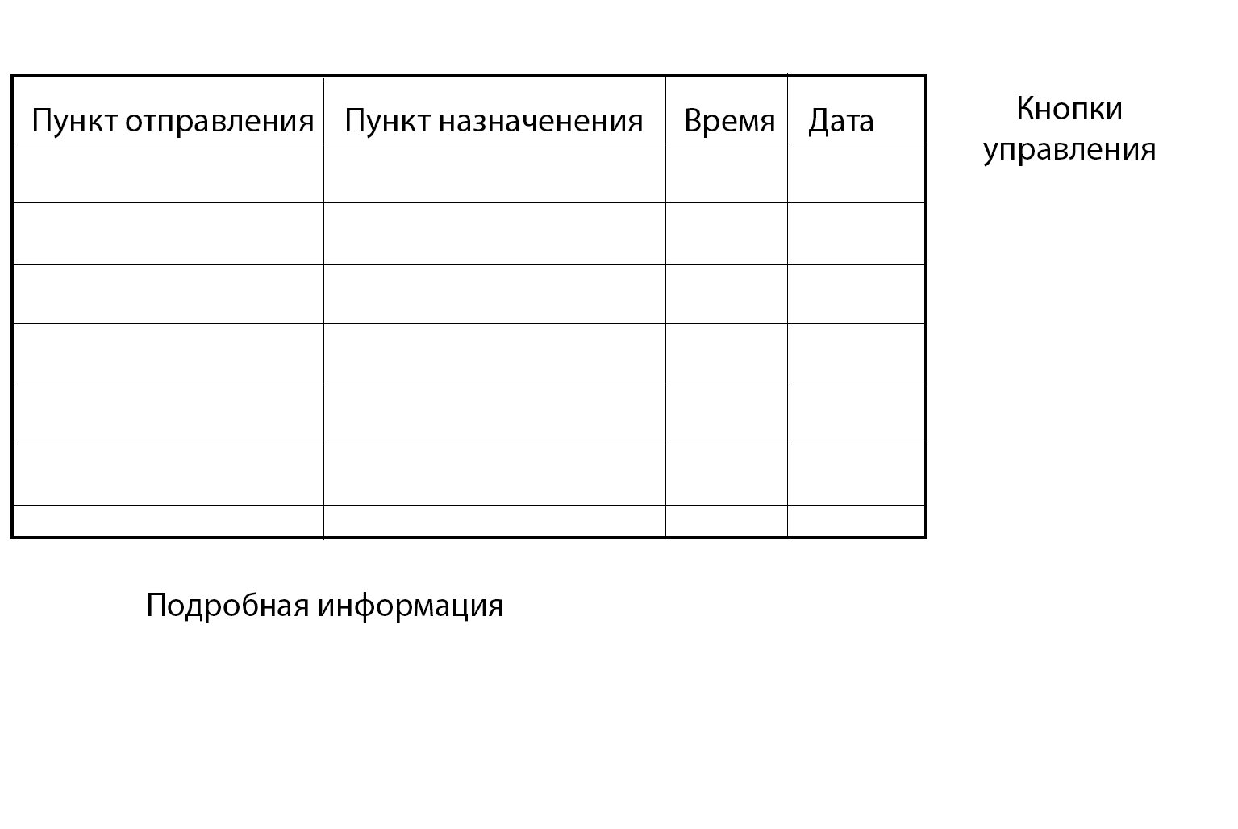
Рисунок 3.3 – Вид окна «Просмотр доступных рейсов»
При переходе по пункту «Просмотр забронированных рейсов» пользователю будет предоставлена таблица, вид которой идентичен с таблицей «Просмотр доступных рейсов», в которой будут забронированные рейсы пользователя с дополнительной возможностью: отменить бронирование.
При переходе по пункту «Личный кабинет» пользователю будет предоставлена информация его аккаунта с возможностью изменения всех пунктов, кроме логина. Вид данной окна представлен на рисунке 3.4.

Рисунок 3.4 – Вид окна «Личный кабинет»
При входе в аккаунт администратора пользователю будет представлен выбор из: «Добавить авиарейс» и «Просмотреть уже существующие рейсы»
При переходе по пункту «Добавить авиарейс» администратору будет представлено окно для ввода всей необходимой информации о рейсе. Вид окна «Добавить авиарейс» представлен на рисунке 3.5.
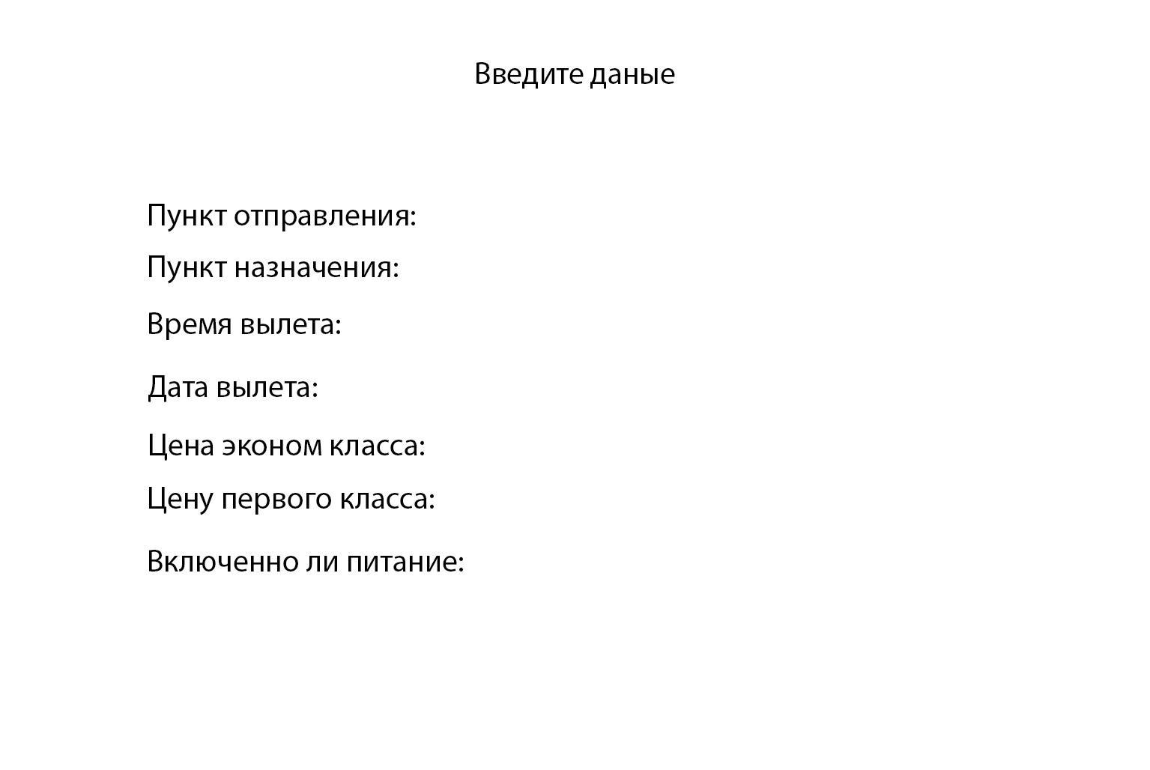
Рисунок 3.5 – Вид окна «Добавить авиарейс»
Для выхода из программы требуется нажать «Esc» в главном меню и подтвердить выход, если пользователь находится не в главном меню ему потребуется нажать несколько раз «Esc» для перехода в главное меню, количество нажатий зависит от окна, в котором пользователь находится.

3.3 Функции: логическая и физическая организация
Функция добавления рейсов в базу данных закреплена за пунктом номер 1 «Добавить авиарейс» в меню администратора. Код функции добавления представлен ниже:
void fill() {
HANDLE hand = GetStdHandle(STD_OUTPUT_HANDLE);
airFlight flight;
string buff;
system("CLS");
bottomMenu(hand, 26);
centre("Введите данные рейса", 2);
SetConsoleCursorPosition(hand, { 10, 4 });
cout << "Пункт отправления: ";
buff = input(19, adminMenu, FALSE);
flight.setFrom(buff);
SetConsoleCursorPosition(hand, { 10, 5 });
cout << "Пункт назначения: ";
buff = input(19, adminMenu, FALSE);
flight.setTo(buff);
SetConsoleCursorPosition(hand, { 10, 6 });
cout << "Время вылета (через двоеточие): ";
buff = inputNumbers(1, 5, adminMenu);
flight.setTime(buff);
SetConsoleCursorPosition(hand, { 10, 7 });
cout << "Дата вылета (через точку) : ";
buff = inputDate(adminMenu);
flight.setTimeDate(buff + '.');
SetConsoleCursorPosition(hand, { 10, 8 });
cout << "Введите цену билетов эконом класса (USD): ";
buff = inputNumbers(0, 5, adminMenu);
flight.setPriceEconom(stoi(buff));
SetConsoleCursorPosition(hand, { 10, 9 });
cout << "Введите цену билетов первого класса (USD): ";
buff = inputNumbers(0, 5, adminMenu);
flight.setPriceFirst(stoi(buff));
SetConsoleCursorPosition(hand, { 10, 10 });
cout << "Включена ли еда (0 - нет, 1 - да): ";
buff = inputNumbers(3, 1, adminMenu);
flight.setFood(stoi(buff));
SetConsoleCursorPosition(hand, { 10, 11 });
cout << "Введите количество мест эконом класса: ";
buff = inputNumbers(0, 3, adminMenu);
flight.setSeatsEconom(stoi(buff));
SetConsoleCursorPosition(hand, { 10,12 });
cout << "Введите количество мест первого класса: ";
buff = inputNumbers(0, 3, adminMenu);
flight.setSeatsFirst(stoi(buff));
flight.toFile("Data/flight.data");
}
Функция удаления рейсов из базы данных доступна только при входе как администратор и вызывается путем нажатия клавиши «D» в просмотре рейсов, а затем нажатия номера рейса, из списка, который необходимо удалить. В данной функции учтено и удаление из пользовательских списков бронирования. Код функций удаления предоставлен ниже:
void Delete(airFlight toDelete, string fileName) {
string tempFile = "Data/temp.data";
string tempFile2 = "Data/temp2.data";
string usersPath = "Data/users.data";
ifstream users(usersPath);
ifstream inFile(fileName);
ofstream outFile(tempFile);
ofstream outFile2(tempFile2);
string line;
while (getline(inFile, line)) {
if (toDelete.getAll() != line) {
outFile << line << endl;
}
}
while (getline(users, line)) {
int pos = line.find(toDelete.getAll());
if (pos != -1) {
line.erase(pos, toDelete.getAll().size()+2);
outFile2 << line << endl;
}
else outFile2 << line << endl;
}
inFile.close();
outFile.close();
users.close();
outFile2.close();
remove(fileName.c_str());
rename(tempFile.c_str(), fileName.c_str());
remove(usersPath.c_str());
rename(tempFile2.c_str(), usersPath.c_str());
}
Функция просмотра рейсов закреплена за пунктом 2 в меню администратора и за пунктом 1 в меню пользователя. Код функций предоставлен ниже:
int View(int(*op)(), bool admin, int sorting, vector<airFlight> arr, bool bookingMenu) {
HANDLE hand = GetStdHandle(STD_OUTPUT_HANDLE);
system("CLS");
bottomMenu(hand);
SetConsoleCursorPosition(hand, { 65,1 });
cout << "[1-9]Подробная информация";
SetConsoleCursorPosition(hand, { 65,2 });
cout << "[Q]Предыдущая страница";
SetConsoleCursorPosition(hand, { 65,3 });
cout << "[E]Следующая страница";
SetConsoleCursorPosition(hand, { 65,4 });
cout << "[S]Сортировка";
SetConsoleCursorPosition(hand, { 65,5 });
cout << "[H]Поиск";

if (admin) {
SetConsoleCursorPosition(hand, { 65,6 });
cout << "[K]Удаление рейса";
SetConsoleCursorPosition(hand, { 65,7 });
cout << "[F]Редактирование рейса";
}
else {
if (bookingMenu) {
SetConsoleCursorPosition(hand, { 65, 6 });
cout << "[B]Отменить бронирование";
}
else {
SetConsoleCursorPosition(hand, { 65,6 });
cout << "[B]Бронирование рейса";
}
}
SetConsoleCursorPosition(hand, { 0,0 });
cout << "_________________________________________________________________Cортировка:" << (sorting == 0 ? "нет" : sorting == 1 ? "А-Я Отправления" : sorting == 2 ? "Я-А Отправления" : sorting == 3 ? "А-Я Назначения" : "Я-А Назначения") << endl;
cout << "|Пункт отправления |Пункт назначения |Время |Дата |" << endl;
cout << "|---------------------|--------------------|-------|------------|" << endl;

if (sorting != 0) arr = sort(arr, sorting);
int startIndex = (::page - 1) * 9;
int endIndex = (startIndex + 9 > arr.size()) ? arr.size() : startIndex + 9;
int j = 1;
for (int i = startIndex; i < endIndex; i++) {
cout << "|" << j++ << ".";
arr[i].showShort();
}
cout << "-----------------------------------------------------------------" << endl;
cout << "|Страница " << setw(2) << ::page << " из " << setw(2) << left << ceil((double)arr.size() / 9) << " |" << endl;
cout << "-----------------------------------------------------------------" << endl;
char action = _getch();
if (action > 48 && action < 58) {
if (startIndex + int(action) - 49 < arr.size()) arr[startIndex + int(action) - 49].showAll();
if (bookingMenu) cout << "\n Класс полёта: " << ((::active.getBookedKlass(arr[startIndex + int(action) - 49]) == 1) ? "первый" : "эконом");
action = _getch();
return View(op, admin, sorting, arr, bookingMenu);
}
else switch (action) {
case 'ы':
case 'Ы':
case 's':
case 'S': {
sorting = sorting == 4 ? 1 : sorting + 1;
return View(op, admin, sorting, arr, bookingMenu);
break;
}
case 'л':
case 'Л':
case 'k':
case 'K': {
if (admin) {
cout << "\n Введите цифру для удаления соответствующего рейса: ";
int index = _getch();
if (startIndex + int(index) - 49 < arr.size()) {
Delete(arr[startIndex + int(index) - 49], "Data/flight.data");
return View(op, admin, sorting, flightsFromFile(), bookingMenu);
}
}
return View(op, admin, sorting, arr, bookingMenu);
break;
}
case 'й':
case 'Й':
case 'q':
case 'Q':
if (::page > 1) ::page--;
return View(op, admin, sorting, arr, bookingMenu);
break;
case 'у':
case 'У':
case 'e':
case 'E':
if (endIndex < arr.size()) ::page++;
return View(op, admin, sorting, arr, bookingMenu);
break;
case 'р':
case 'Р':
case 'h':
case 'H':
search(arr, admin, bookingMenu);
case 'а':
case 'А':
case 'f':
case 'F': {
if (admin) {
cout << "\n Введите номер рейса для изменения: ";
int index;
do index = _getch();
while (index - '0' < 0 && index - '0' > 9);
if (startIndex + int(index) - 49 < arr.size()) {
flyEdit(arr, startIndex + int(index) - 49);
}
else return View(op, admin, sorting, arr, bookingMenu);
}
else return View(op, admin, sorting, arr, bookingMenu);
break;
}
case 'и':
case 'И':
case 'b':
case 'B': {
if (bookingMenu) {
cout << "\n Введите номер рейса для отмены бронирования: ";
int index;
do index = _getch();
while ((index - '0' < 0 && index - '0' > 9) || (startIndex + int(index) - 49) >= arr.size());
unbooking(arr[startIndex + int(index) - 49], ::active.getBookedKlass(arr[startIndex + int(index) - 49]));
string msg = "Бронирование билета из " + arr[startIndex + int(index) - 49].getFrom() + " в " + arr[startIndex + int(index) - 49].getTo() + " было отмененно";
centre(msg, 18);
Sleep(1000);
getBookingFromFile();
return View(op, admin, sorting, ::active.getBooked(), bookingMenu);

}
else{
cout << "\nВведите номер рейса для бронирования: ";
int index;
do index = _getch();
while ((index - '0' < 0 && index - '0' > 9) || (startIndex + int(index) - 49) >= arr.size());
getBookingFromFile();
if (!::active.alreadyBooked(arr[startIndex + int(index) - 49])) {
string message = "Выберите класс полёта (Осталось мест: эконом - " + to_string(arr[startIndex + int(index) - 49].getSeatsEconom()) + ", первый - " + to_string(arr[startIndex + int(index) - 49].getSeatsFirst()) + ")";
centre(message, 18);
centre("[1]Эконом класс", 19);
centre("[2]Первый класс", 20);
int klass;
do klass = _getch();
while (klass - '0' != 1 && klass - '0' != 2 && klass != 27);
if(klass == 27) return View(op, admin, sorting, arr, bookingMenu);
booking(arr[startIndex + int(index) - 49], klass - '1');
message = "Билет из " + arr[startIndex + int(index) - 49].getFrom() + " в " + arr[startIndex + int(index) - 49].getTo() + " успешно забронирован";
centre(message, 21);
}
else centre("Вы уже забронировали этот билет", 20);
Sleep(2000);
return View(op, admin, sorting, arr, bookingMenu);
}
}
case 27:
return op();
break;
default:
return View(op, admin, sorting, arr, bookingMenu);
}
return 0;
}
Функция поиска доступная в окне просмотра рейсов и вызываемая путем нажатия клавиши «H». Поиск может происходить по следующим параметрам: пункт отправления, пункт назначения, дата вылета, цене билета. Код функции предоставлен ниже:
int search(vector<airFlight> arr, bool admin, bool bookingMenu) {
HANDLE hand = GetStdHandle(STD_OUTPUT_HANDLE);
system("CLS");
bottomMenu(hand);
centre("Выберите по какому параметру искать", 2);
centre("[1]Откуда", 4);
centre("[2]Куда", 5);
centre("[3]По дате", 6);
centre("[4]По цене", 7);
cout << endl;
char action = _getch();
int option = 0;
switch (action) {
case 27:
return View((admin) ? adminMenu : userMenu, admin, 0, flightsFromFile(), bookingMenu);
break;
default:
option = action - '0';
if (option < 0 || option > 4)search(arr, admin, bookingMenu);
break;
}
vector<airFlight> result;
if (option < 3) {
SetConsoleCursorPosition(hand, { 20, 10 });
cout << "Введите название: ";
string country = input(20, (admin) ? adminMenu : userMenu, FALSE);
for (airFlight h : arr) {
if (country == h.getFrom() && option == 1) result.push_back(h);
else if (country == h.getTo() && option == 2) result.push_back(h);
}
}
else if (option == 3) {
SetConsoleCursorPosition(hand, { 20, 10 });
cout << "Введите дату: ";
string date = inputDate((admin) ? adminMenu : userMenu);
for (airFlight h : arr) {
if (h.getDate() == date) result.push_back(h);
}
}
else if (option == 4) {
price:
centre("Выберить по какому параметру производить поиск:", 10);
centre("[1]До введенной величины (эконом класс)", 12);
centre("[2]До введенной величины (первый класс)", 13);
action = _getch();
if (action == 27) return search(arr, admin, bookingMenu);
else if (action - '0' < 0 || action - '0' > 2) goto price;
SetConsoleCursorPosition(hand, { 20, 15 });
cout << "Цена: ";
int price = stoi(inputNumbers(2, 5, (admin) ? adminMenu : userMenu));
for (airFlight h : arr) {
if (h.getEconomPrice() < price && action - '0' == 1) result.push_back(h);
else if (h.getFirstPrice() < price && action - '0' == 2) result.push_back(h);
}
}
if (result.size() != 0) {
::page = 1;
View(admin ? adminMenu : userMenu, admin, 0, result, bookingMenu);
}
else {
centre("Ничего не найдено", 18);
Sleep(2000);
return View((admin) ? adminMenu : userMenu, admin, 0, flightsFromFile(), bookingMenu);
}
return 0;
}
Фрагмент кода функций представлен в приложении А.

4 Описание программного средства

4.1 Общие сведения
Программное приложение на тему «Аэропорт. Управление рейсами» предназначено для облегчения процесса поиска рейсов.
Программа не требует инсталляции, необходимо ее только скопировать на компьютер.
Вызов и загрузка программы осуществляется после запуска исполняемого файла AirField.exe. Размер этого файла составляет не более 1 МБ.
Проект состоит из 3 модулей, листинг которых представлен в Приложении А.

4.2 Функциональное назначение
Программное приложение предназначено для автоматизации работы отдела продаж.
В программе реализованы функции добавления рейса в базу, его удаления, а также его редактирования.
Программа обладает интерфейсом понятным на интуитивном уровне как пользователю, не обладающему глубокими знаниями компьютерных технологий и навыками работы с персональным компьютером, так и опытному пользователю.
Для работы с программным приложением не требуется установка дополнительных компонентов. Это обусловлено тем, что данное программное приложение является простым в использовании.
Благодаря данной программе пользователю будет проще найти нужный ему рейс, при этом сэкономив время отдела продаж.

4.3 Процедуры и функции
Для реализации поставленных задач было использовано большое количество процедур и функций. Основные функции, которые использовались при создании программного средства:
- void fill(); - ввод данных и сохранение в файл нового рейса;
- int View(int(*op)(), bool admin, int sorting, vector<airFlight> arr, bool bookingMenu); - просмотр существующих рейсов;
- int search(vector<airFlight> arr, bool admin); - поиск рейса по параметрам;
- int flyEdit(vector<airFlight> arr, int index); - изменение данных рейса;
- int userChange(int option); - изменение данных пользователя;
- int booking(airFlight flight, int klass); - бронирование рейса;
- void Delete(airFlight toDelete, string fileName); - удалить рейс из файлов.

4.4 Организация хранения данных
Для организации хранения данных в виде файлов при создании приложения потребовалась следующая структура (дерево) каталогов и файлов, представленная на рисунке 4.1.
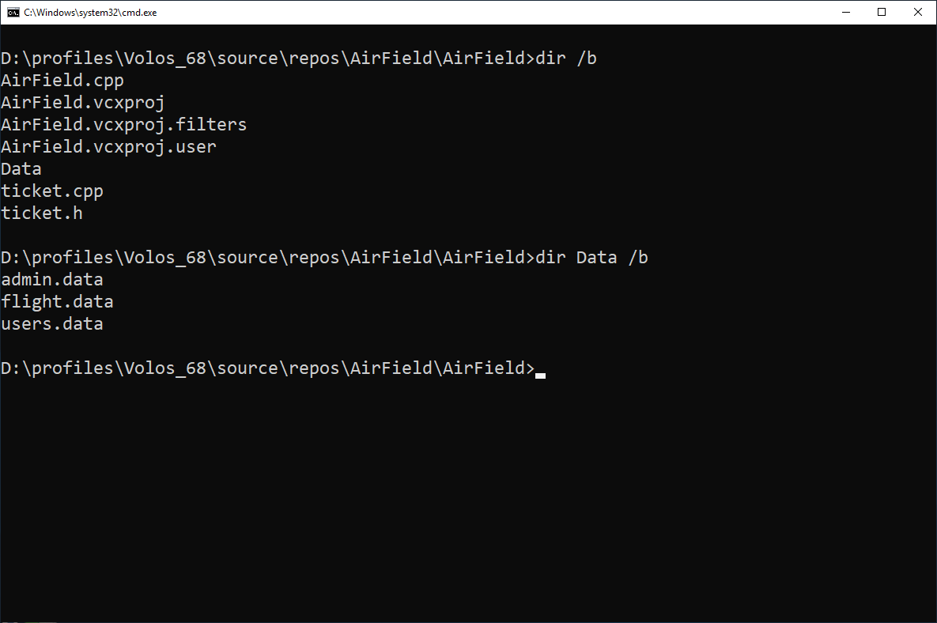
Рисунок 4.1 – Структура размещения каталогов и файлов приложения

5 Методика испытаний

5.1 Технические требования
Для оптимальной работы программы необходимы следующие минимальные требования:
- процессор: Pentium IV и выше;
- объем оперативной памяти: 512 Мбайт и выше;
- свободного места на жестком диске: 50 Мбайт;
- операционная система: Windows 10 и выше;
- наличие манипулятора «мышь»;
- клавиатура IBM PC любой модификации.

5.2 Демонстрационный пример использования
Для обеспечения требуемых характеристик работы программного средства в заданных областях данных, необходим процесс отладки, который заключается в исправлении ошибок, чтобы программа соответствовала определенным правилам и критериям качества. Чтобы выявить логические ошибки, необходимо провести полное тестирование программного приложения и всех его функций.
При запуске программы появляется главное меню «AirField» с возможностями «Войти в учётную запись», «Войти как администратор» и «Зарегистрироваться». Вид стартового окна представлен на рисунке 5.1.
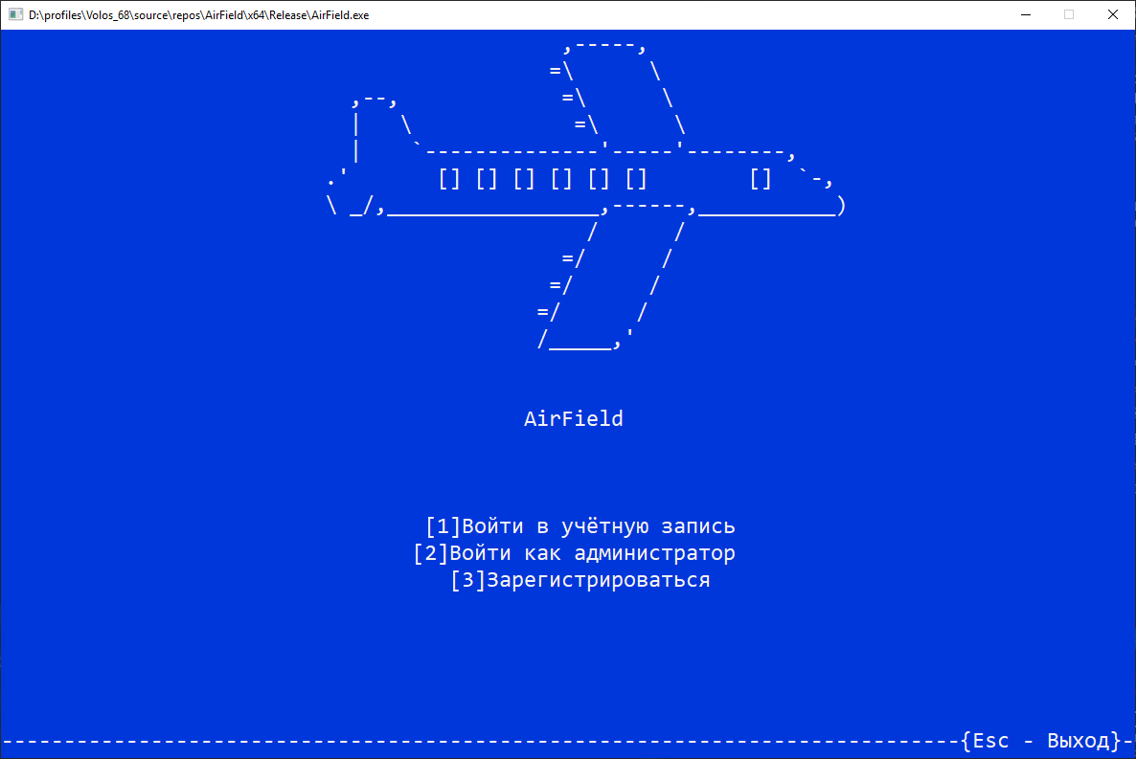
Рисунок 5.1 – Вид главного меню «AirField»
Для того чтобы протестировать программное средство необходимо пройти по всем пунктам меню.
Существует два типа меню, как от Admin, так и от User. У каждого из которых присутствуют свои функции. Вид пользовательского окна предоставлен на рисунке 5.2. Вид окна администратора предоставлен на рисунке 5.3.
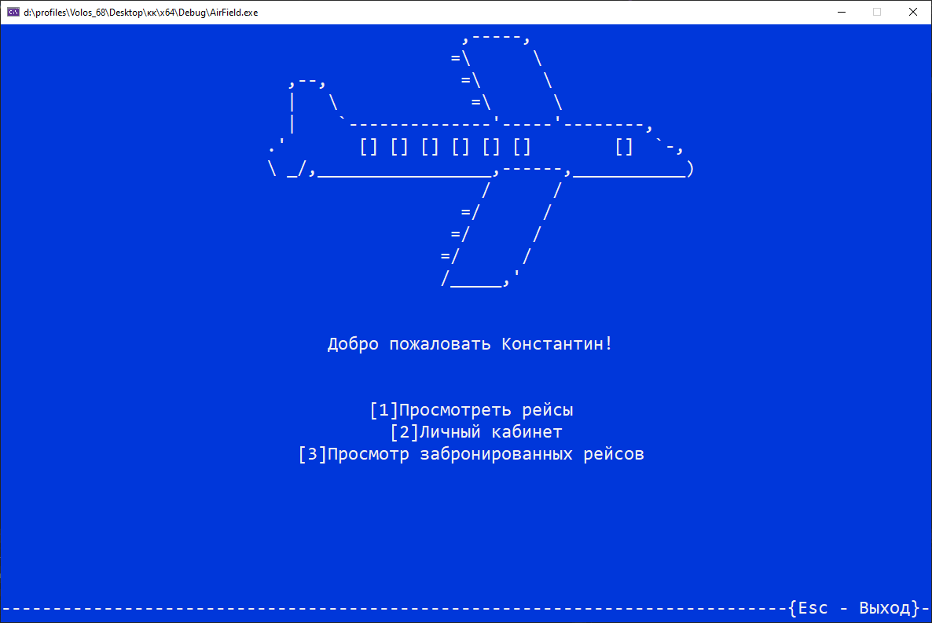
Рисунок 5.2 – Вид пользовательского меню «AirField»
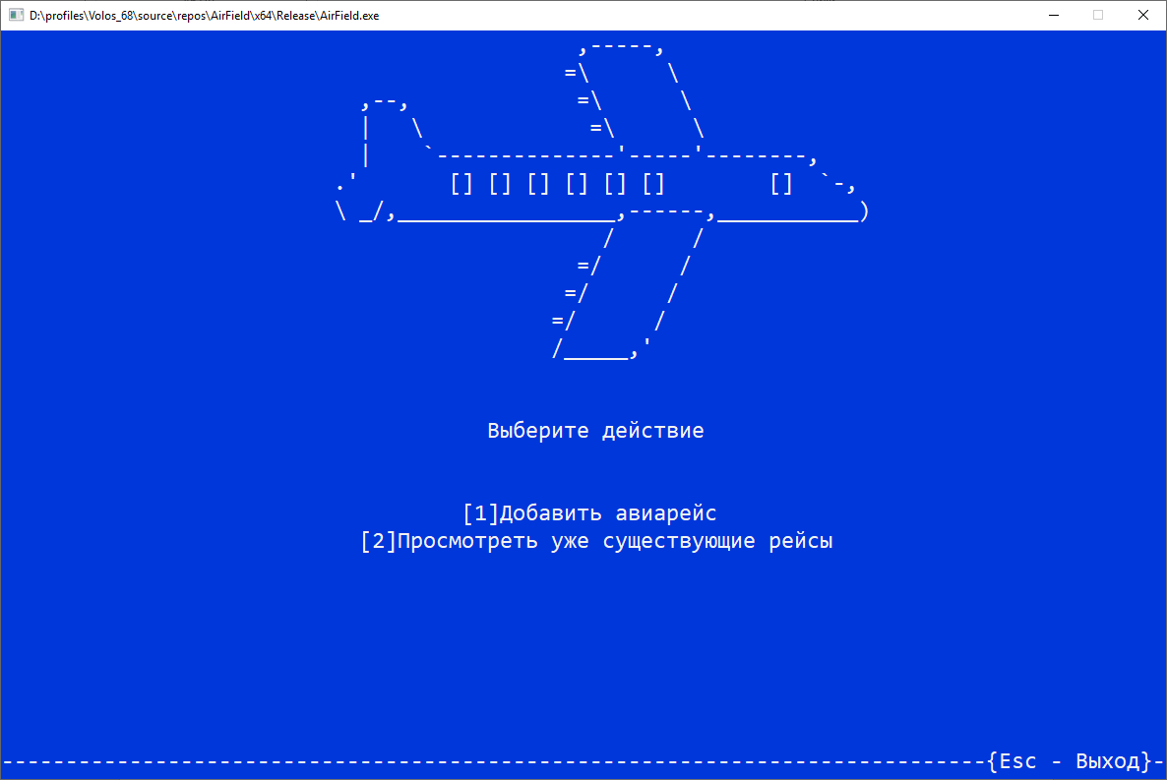
Рисунок 5.3 – Вид меню администратора «AirField»
Функции создания и удаления автомобиля из базы уже были протестированы и повторного тестирования не требуют.
Для того чтобы перейти на окно просмотра рейсов в каждом меню предусмотрен пункт «Просмотр рейсов». После его нажатия появится окно «Просмотр рейсов». Демонстрация окна представлена на рисунке 5.4.
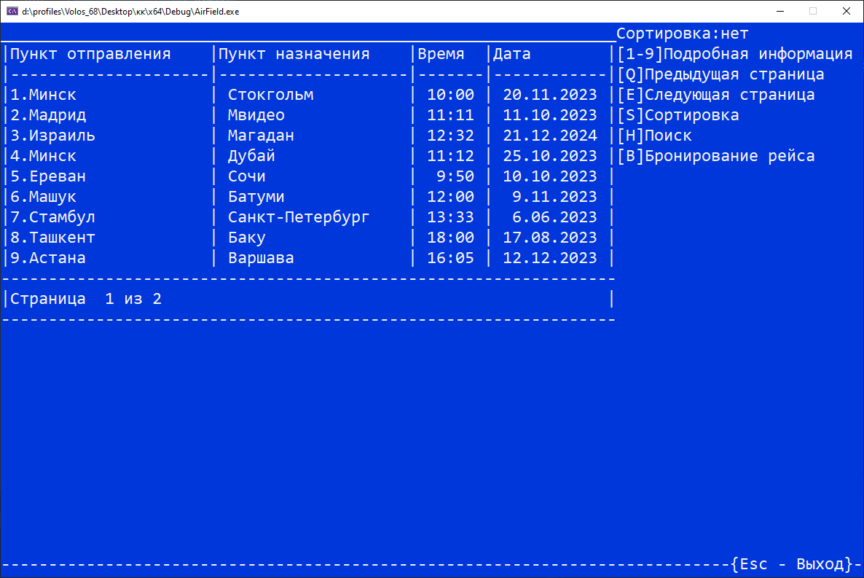
Рисунок 5.4 – Окно «Просмотр рейсов»
В данном окне пользователь может забронировать необходимый ему рейс, для более быстрой работы предусмотрены сортировка и поиск по различным параметрам. Демонстрация результата поиска была произведена выше и повторного тестирования не требует.

6 Применение

6.1 Назначение программы
Разрабатываемое программное приложение предназначено для более эффективной работы аэропорта, ускорения процесса поиска и просмотра интересующего авиарейса.
Благодаря своему удобному и интуитивно понятному интерфейсу, приложение предоставляет возможность пользоваться им даже тем, кто не обладает особыми навыками в управлении компьютером.

6.2 Справочная система
Справочная система присутствует в виде отображения на экране пользователя всех доступных клавиш, необходимых для взаимодействия с приложением.

ЗАКЛЮЧЕНИЕ
Задание на курсовое проектирование заключалось в написании программы на тему «Аэропорт. Управление рейсами (поиск, сортировка, добавление и удаление)». Реализовать поставленную задачу удалось при помощи среды программирования Microsoft Visual Studio 2019.
В процессе разработки было приложено максимум усилий для создания качественного и легкого в использовании программного продукта, который отвечал бы заданным требованиям.
Продукт содержит понятные и конкретные названия пунктов меню. Все это позволяет быстро и легко вникнуть в суть программы, разобраться в ее работе, а также быстро и эффективно выполнить необходимые действия. Это значит, что даже неопытный пользователь может применять в работе данное приложение.
Программа выполняет следующие функции:
- ускоряет процесс поиска авиарейса;
- производит сортировку рейсов;
- предоставляет интерфейс администратору для добавления, редактирования и удаления рейсов;
- предоставляет аппарат бронирования рейсов.
Программа реализована полностью в соответствии с алгоритмом задачи, отлажена и протестирована.

СПИСОК ИСПОЛЬЗОВАННЫХ ИСТОЧНИКОВ
- aviasales.by – [электронный ресурс]. – электронные данные – Режим доступа: https://www.aviasales.by
- cppreference.com – [электронный ресурс]. – электронные данные – Режим доступа: http://cppreference.com
- cplusplus.com – [электронный ресурс]. – электронные данные – Режим доступа: http://cplusplus.com
- ГОСТ 2.105-95. ЕСКД. Общие требования к текстовым документам
- ГОСТ 19.401-2000. ЕСПД. Текст программы
- ГОСТ 19.402-2000 ЕСПД. Описание программы
- ГОСТ 19.301-2000 ЕСПД. Программа и методика испытаний

ПРИЛОЖЕНИЕ А

(справочное)

Фрагмент кода функций
AirField.cpp:
string input(int maxLength, int(*op)(), bool password) {
string temp = "";
while (true) {
char symbol = _getch();
if (symbol == 8 && temp.length() > 0) {
cout << "\b \b";
temp.resize(temp.length() - 1);
}
else if (symbol == 27) op();
else if (symbol == 13 && temp.length() != 0) {
cout << endl;
return temp;
}
else if (temp.length() < maxLength && symbol != 8 && symbol != 13 && !password) {
temp += symbol;
cout << symbol;
}
else if (temp.length() < maxLength && symbol != 8 && symbol != 13 && password) {
temp += symbol;
cout << '*';
}
}
}

vector<airFlight> sort(vector<airFlight> arr, int option) {
vector<airFlight> arrr = arr;
for (int i = 0; i < arrr.size(); i++) {
for (int j = 0; j < arrr.size() - 1; j++) {
string first = (option < 3) ? arrr[j].getFrom() : arrr[j].getTo();
string second = (option < 3) ? arrr[j + 1].getFrom() : arrr[j + 1].getTo();
for (int h = 0; h < first.length() && h < second.length(); h++) {
if (first[h] > second[h] && (option == 1 || option == 3)) {
airFlight temp = arrr[j];
arrr[j] = arrr[j + 1];
arrr[j + 1] = temp;
break;
}
else if (first[h] < second[h] && (option == 1 || option == 3)) break;
else if (first[h] < second[h] && (option == 2 || option == 4)) {
airFlight temp = arrr[j];
arrr[j] = arrr[j + 1];
arrr[j + 1] = temp;
break;
}
else if (first[h] > second[h] && (option == 2 || option == 4)) break;
}
}
}
return arrr;
}

int flyEdit(vector<airFlight> arr, int index) {
system("CLS");
bottomMenu(GetStdHandle(STD_OUTPUT_HANDLE));
centre("Выберите действие:", 3);
centre("[1]Изменить пункт отправки", 5);
centre("[2]Изменить пункт назначения", 6);
centre("[3]Изменить время отправления", 7);
centre("[4]Изменить дату отправления", 8);
centre("[5]Изменить цену билета эконом класса", 9);
centre("[6]Изменить цену билета первого класса", 10);
centre("[7]Изменить наличие питания", 11);
centre("[8]Изменить количество мест эконом класса", 12);
centre("[9]Изменить количество мест первого класса", 13);
char action = _getch();
int option;
switch (action) {
case 27:
return View(adminMenu, TRUE, 0, arr, FALSE);
default:
if (action - '0' > 0 && action - '0' < 10) option = action - '0';
else return flyEdit(arr, index);
}
SetConsoleCursorPosition(GetStdHandle(STD_OUTPUT_HANDLE), { 20, 15 });
cout << "Новое значение: ";
string temp;
switch (option) {
case 1:
case 2: {
temp = input(20, adminMenu, FALSE);
break;
}
case 3: {
temp = inputNumbers(1, 5, adminMenu);
break;
}
case 4: {
temp = inputDate(adminMenu);
break;
}
case 5:
case 6:
case 8:
case 9: {
temp = inputNumbers(0, option < 8 ? 5 : 3, adminMenu);
break;
}
case 7: {
temp = inputNumbers(3, 1, adminMenu);
break;
}
}
string tempFile = "Data/temp.data";
string fileName = "Data/flight.data";
ifstream inFile(fileName);
ofstream outFile(tempFile);
string line;
while (getline(inFile, line)) {
if (arr[index].getAll() != line) {
outFile << line << endl;
}
else {
switch (option) {
case 1:
arr[index].setFrom(temp);
break;
case 2:
arr[index].setTo(temp);
break;
case 3:
arr[index].setTime(temp);
break;
case 4:
arr[index].setTimeDate(temp + '.');
break;
case 5:
arr[index].setPriceEconom(stoi(temp));
break;
case 6:
arr[index].setPriceFirst(stoi(temp));
break;
case 7:
arr[index].setFood(stoi(temp));
break;
case 8:
arr[index].setSeatsEconom(stoi(temp));
break;
case 9:
arr[index].setSeatsFirst(stoi(temp));
break;
}
outFile << arr[index].getAll() << endl;
}
}
inFile.close();
outFile.close();
remove(fileName.c_str());
rename(tempFile.c_str(), fileName.c_str());
centre("Данные успешно измененны", 20);
Sleep(2000);
View(adminMenu, TRUE, 0, flightsFromFile(), FALSE);
}

int booking(airFlight flight, int klass) {
string userPath = "Data/users.data";
string tempPath = "Data/temp.data";
string flightPath = "Data/fligth.data";
ifstream users;
ofstream temp;
users.open(userPath);
temp.open(tempPath);
string line;
while (getline(users, line)) {
int pos = line.find(::active.getLine());
if (pos == -1) {
temp << line << endl;
}
else {
line += flight.getAll() + to_string(klass) + '|';
temp << line << endl;
}
}
users.close();
temp.close();
remove(userPath.c_str());
rename(tempPath.c_str(), userPath.c_str());

return 1;
}

ПРИЛОЖЕНИЕ Б

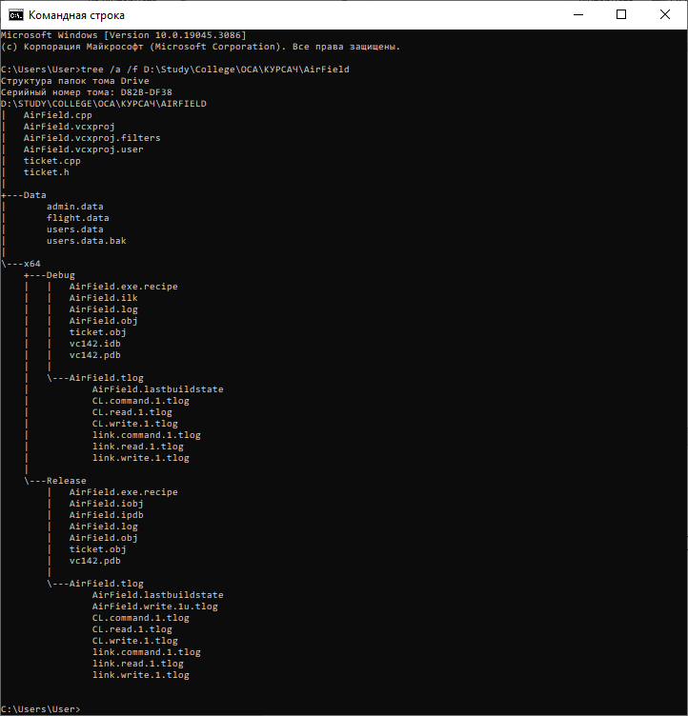
Схема данных

